Первый полёт на БПЛА «Геоскан Пионер» Base
На этом этапе работы выполнена подготовка квадрокоптера к первому полёту и опробованы два способа управления: программа на полётном контроллере с перехватом управления пультом и команды с ПК или Android через модуль ESP32. Работа продолжает предыдущие этапы, на которых были настроены камера OpenMV, обнаружение линии и квадрата и передача данных на автопилот.

Подготовка квадрокоптера
Для работы использовались Pioneer Base с платой расширения и оптической навигацией OPT, пульт FlySky FS-i6S с приёмником и Pioneer Station. Для управления по Wi-Fi подключался ESP32 с CV-камерой. Подготовлены отдельные конфигурации автопилота для радиоуправления и Python / Geoscan Jump.
Настройки для пульта сохранены в файле Base_radio_OPT_10345.properties. Этот файл используется при работе с физическим пультом и оптической навигацией.
Настройки для управления через ESP32 сохранены в файле Base_python-jump_OPT_10345.properties. Перед сменой способа управления соответствующая конфигурация загружается на полётный контроллер через Pioneer Station.

Управление с пульта и программа на автопилоте
Настроено управление с физического пульта. Выполнены подключение приёмника, настройка передатчика FlySky FS-i6S и привязка пульта к приёмнику через BIND по документации Геоскана [1, 2]. Для совместимого приёмника выбран протокол PPM. Проверены реакция на стики и переключение режимов; управление с пульта выполнялось корректно.
Изучено переключение между выполнением задания и ручным управлением. Для запуска программы используется нижнее положение SWB, а перевод тумблера в ручной режим позволяет перехватить управление. Настройки режимов пульта хранятся в соответствующем файле конфигурации.
Для полёта по квадрату подготовлен скрипт square_autopilot.lua. Программа выполняется на полётном контроллере, поэтому после загрузки не требует работающего Python-скрипта на компьютере. Связи между устройствами показаны на рисунке 1.
В программе задан квадрат со стороной 50 см на высоте 0,5 м. Через 2 секунды после запуска отправляется команда подготовки, через 6 секунд - команда взлёта. После завершения взлёта дрон направляется к первой точке; при достижении каждой точки выбирается следующая. Последняя точка возвращает аппарат над местом старта, после чего отправляется команда посадки. Координаты и последовательность переходов приведены в самом Lua-файле.
Программа загружается через Pioneer Station и запускается кнопкой «Старт» на автопилоте при выбранном режиме задания. При подготовке использованы инструкции по оптической навигации, запуску Lua и методам управления автопилотом [3–5].

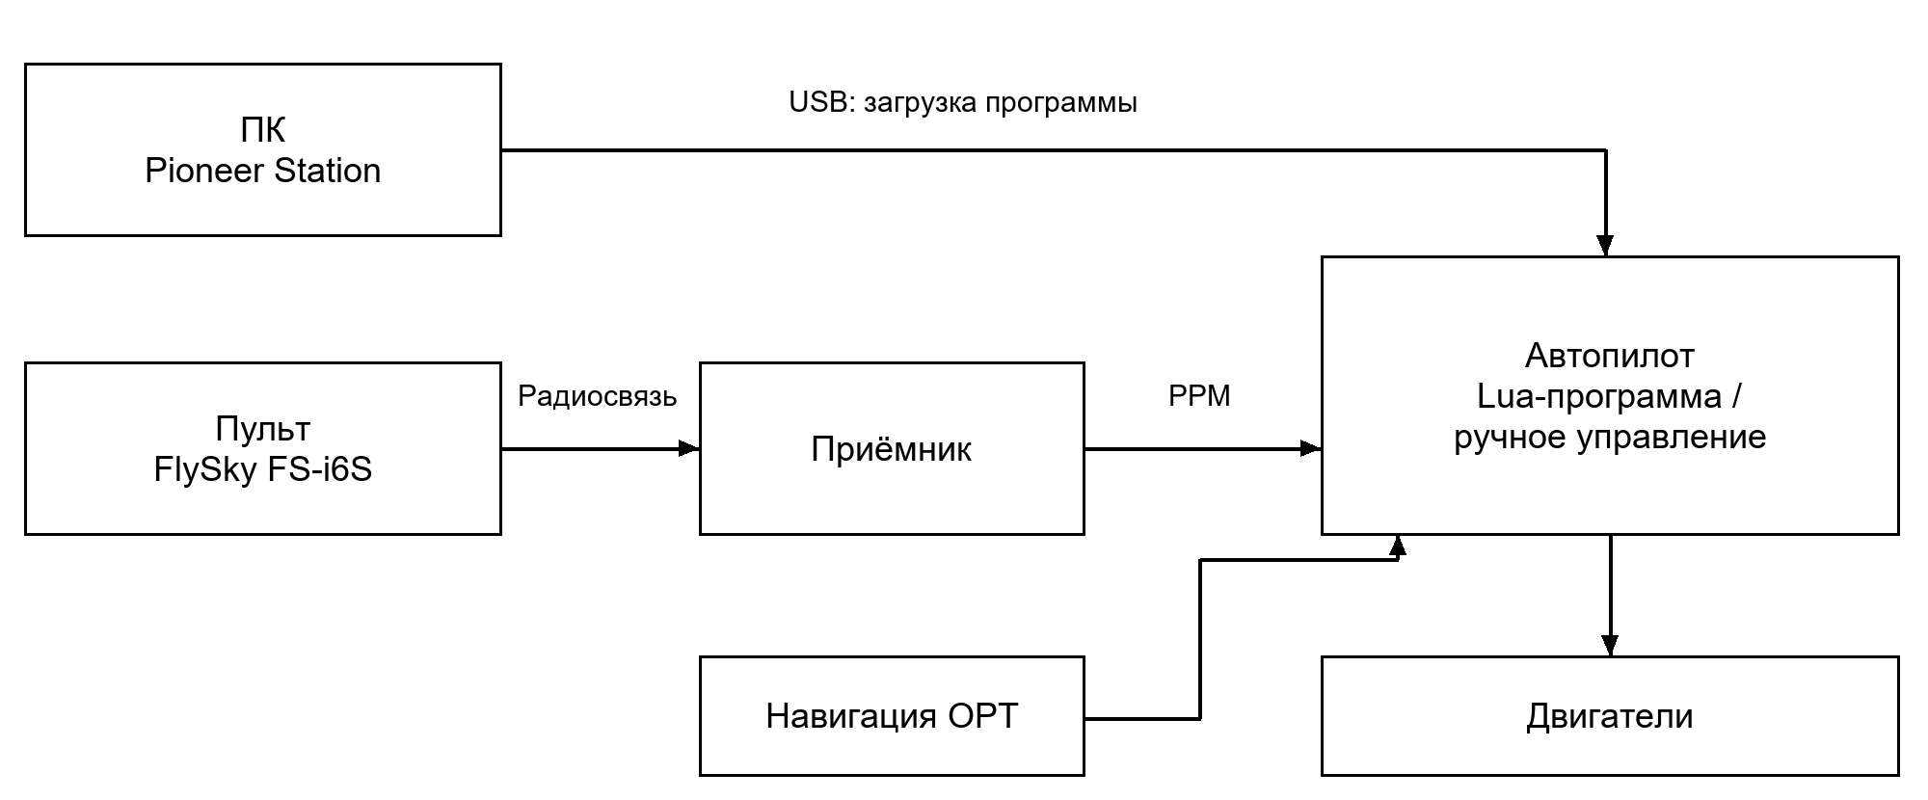
Рисунок 1 — Управление с пульта и выполнение Lua-программы

Управление через ESP32
Опробован модуль ESP32 с CV-камерой. В этом варианте программа работает на ПК, передаёт команды по Wi-Fi модулю ESP32, а модуль обменивается данными с автопилотом по UART. Подготовка прошивки и подключение выполнены с опорой на документацию модуля [6]. Схема обмена данными приведена на рисунке 2; ПК и Android используются как альтернативные устройства управления.
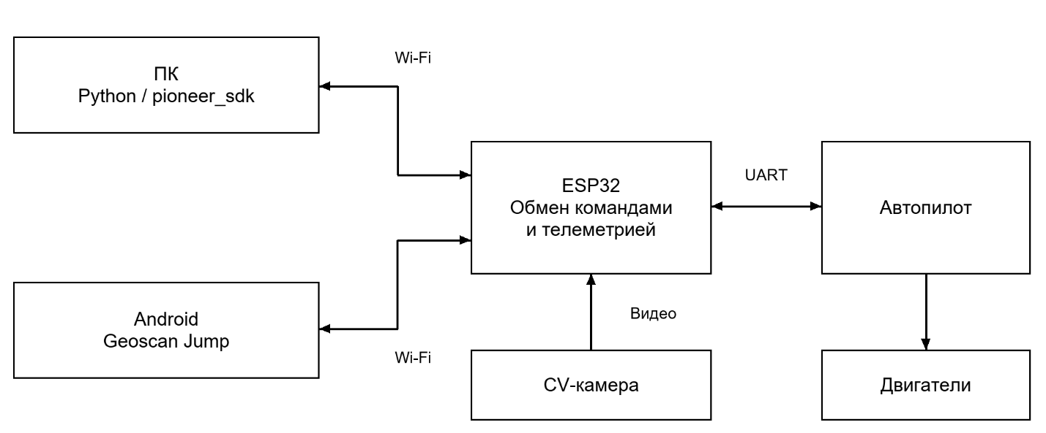
Рисунок 2 — Управление через ESP32 с ПК или Android
Для управления с клавиатуры использован скрипт esp32_pc_control.py. Он создаёт подключение к дрону через pioneer_sdk, запускает видеопоток и передаёт значения каналов, имитируя пульт.
Для запуска подготовлено Python-окружение с pioneer-sdk 0.6.1 и keyboard 0.13.5. Компьютер подключается к сети дрона Pioneer… с паролем 12345678, после чего запускается программа. В ней предусмотрены запуск и выключение двигателей, взлёт, посадка и перемещение с клавиатуры.
Клавиши | Действие
1 / 2 | Запуск / выключение двигателей
3 / 4 | Взлёт / посадка
W / S | Вперёд / назад
A / D | Влево / вправо
Q / E | Поворот влево / вправо
Space / Ctrl | Подъём / снижение
Esc | Команда посадки и завершение программы
Команды управления передаются циклически; при отсутствии нажатий задаются нейтральные значения каналов. Программа использует интерфейс pioneer_sdk, описанный в документации [7]. Для обычной посадки предусмотрена клавиша 4; клавиша 2 выключает двигатели. При Esc отправляется команда посадки и закрывается соединение без ожидания подтверждения приземления.
Дополнительно опробованы управление с Android через Geoscan Jump и блочное программирование. Эти способы используют тот же модуль ESP32, но позволяют выполнять управление и составлять программы с мобильного устройства.
Для проверки телеметрии подготовлен скрипт led_by_hight.py. Он считывает расстояние до поверхности и меняет цвет светодиодов: до 0,25 м - красный, от 0,25 до 0,5 м - зелёный, от 0,5 до 0,75 м - синий, выше 0,75 м - белый. Граничные значения относятся к нижнему диапазону. Скрипт не отправляет полётных команд.

Результаты работы
Настроено радиоуправление и изучен перехват управления с пульта. Подготовлены файлы конфигурации для двух способов работы и Lua-программа облёта квадрата. Опробованы ESP32 с CV-камерой, управление с ПК и мобильное приложение Geoscan Jump, включая блочный конструктор. Для отдельной проверки показаний датчика расстояния подготовлена светодиодная индикация.
Следующий этап работы - использовать результаты обработки изображения OpenMV для коррекции положения квадрокоптера в полёте и перейти к движению по траектории, определяемой камерой.

Список использованных источников
1. Настройка пульта // Геоскан Пионер : документация : сайт. – URL: https://docs.geoscan.ru/pioneer/instructions/remote-controller/fsi6s/rc_setting.html (дата обращения: 06.11.2026). – Текст : электронный.
2. Связь пульта с приемником // Геоскан Пионер : документация : сайт. – URL: https://docs-beta.geoscan.ru/pioneer/instructions/remote-controller/fsi6s/rc_connection.html (дата обращения: 06.11.2026). – Текст : электронный.
3. Модуль оптического позиционирования // Геоскан Пионер : документация : сайт. – URL: https://docs-beta.geoscan.ru/pioneer/modules/optic/optic.html (дата обращения: 06.11.2026). – Текст : электронный.
4. Запуск LUA скрипта // Геоскан Пионер : документация : сайт. – URL: https://docs-beta.geoscan.ru/pioneer/programming/lua/run_script.html (дата обращения: 06.11.2026). – Текст : электронный.
5. Описание методов API // Геоскан Пионер : документация : сайт. – URL: https://docs-beta.geoscan.ru/pioneer/programming/lua/lua.html (дата обращения: 06.11.2026). – Текст : электронный.
6. Вычислительный модуль ESP32 с CV-камерой // Геоскан Пионер : документация : сайт. – URL: https://docs-beta.geoscan.ru/pioneer/modules/esp32/esp32.html (дата обращения: 06.11.2026). – Текст : электронный.
7. Класс Pioneer // Геоскан Пионер : документация : сайт. – URL: https://docs.geoscan.ru/pioneer/programming/pio-sdk/pioneer/ (дата обращения: 06.11.2026). – Текст : электронный.

